Муниципальное казённое общеобразовательное учреждение
«Средняя общеобразовательная школа» с.п. Урвань
Доклад по математике на тему:

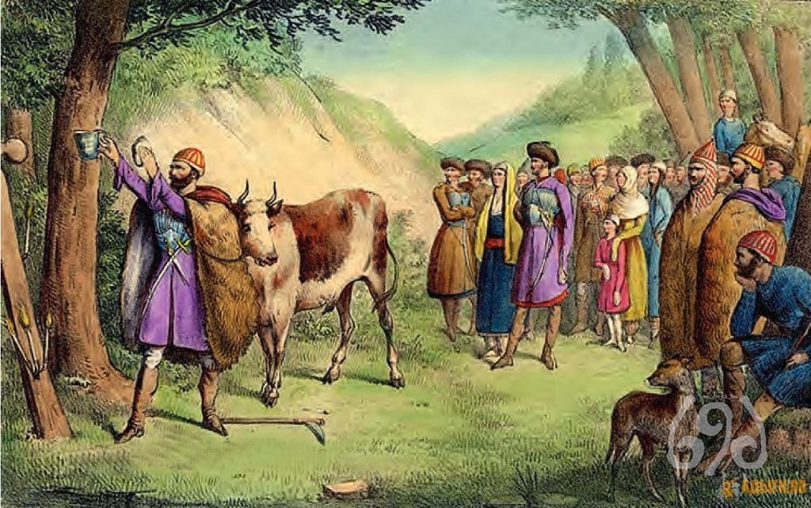

Учитель математики-
Бетуганова М. А.
Работа ученицы 7 «Б» класса
Устовой Альмиры

Велико значение математики в повседневной жизни человека. Без счёта, без умения правильно складывать, вычитать, умножать и делить немыслимо развитие человеческого общества. Все правила вычитаний не были выдуманы или открыты каким-то одним человеком. Арифметика возникла из повседневной практики, из жизненных нужд людей в их трудовой деятельности. Арифметика развивалась медленно и долго.
Ещё в самые отдаленные времена древним адыгам приходилось считать различные предметы, с которыми они встречались в повседневной жизни. Если предметов было больше двух, то они зажимали пальцы до 10, а если их становилось ещё больше, то они клали по 1 камню вместо 10 предметов.
Один из первых учителей математики и физики МКОУ СОШ с.п. Урвань, ветеран войны- Долов Ахмед Алиевич рассказывает о том, как один чабан-хитрец крал у хозяина овец. Хозяин загонял стадо баранов в стойло длинной палкой по 2 барана, и если 1 баран оставался лишним, то он догадывался, что овец не хватает. Это заметил и хитрец-чабан и стал красть по 2 барана. А ещё Ахмед Алиевич рассказал историю о том, как кабардинцы умели измерять участки земли. Так, например, Бетуганов Хамид с помощью большого пальца вытянутой руки мог с большой точностью определить длину и ширину огромного участка земли, стоя на месте. Потом скептики перепроверяли эти участки длинными шагами и измерения их всегда совпадали.
Т.к. люди в своей практической деятельности не могли обходиться без измерения расстояний, площадей земельных участков, вместимости сосудов и т.п., то потребность в измерениях привела к возникновению и развитию, как приёмов измерений, так и техники счёта и правил действия над числами.
Известно, что счёт у нас ведётся десятками. Но почему мы считаем именно десятками, т.е. как возникла десятичная система счисления?
Подобно тому, как учатся считать по пальцам дети, так и люди на первых ступенях развития общества считали с помощью десяти пальцев рук. Отсюда десятичная система счисления.
Однако были племена и народы, которые при счёте пользовались лишь пятью пальцами одной руки. У них выработалась пятеричная система счисления. Следует думать, что древние адыги использовали двадцатеричную систему счисления, так как наши предки считали так: «двадцать одиннадцать,…., двадцать девятнадцать, сорок и т.д.» Двадцатеричная система счисления возникла у народов, считавших не только с помощью пальцев рук, но и пальцев ног.
Для умственного развития детям предлагались математические задачи житейского характера. Дети изучали различные меры длины. Линейными мерами, как и у других народов в прошлом, у адыгов служили различные части человеческого тела и предметы природы. Детей учили измерять расстояние толщиной указательного пальца- «залэ», длиной двух сложенных пальцев- указательного и среднего- «т1уалэ» ( кабардинский вершок); шириной трёх сложенных пальцев- указательного, среднего и безымянного- «щалэ», шириной четырёх пальцев – «пл1алэ», шириной кулака- «шэтвэр».
Детям предлагалась задача: сколько в аршине поместится пальцев- по одному, по два, по четыре и т.д. Количество их зависело от размера руки данного человека. Были и другие линейные измерения, которые должны были знать дети и подростки.
1.Расстояние между расставленными до предела указательным и средним пальцами.
2. Расстояние между расставленными до предела указательным пальцем и безымянным пальцем.
3. Расстояние между расставленными до предела указательным пальцем и мизинцем.
4. Длина ступни ноги - кабардинский фут.
5. Локоть- расстояние от кончика среднего пальца до локтя. 6. Шаг- расстояние между расставленными до предела ногами.
7. Аршин-единица измерения, равная 80 см.
8. Сажень-единица измерения, равная 2,13 м.
Длина и ширина части тела измерялись в сравнении с эталоном. Таким эталоном первоначально был аршин, позже метр и сажень. Каждый обязан был знать размер своих пальцев, кулака, локтя, шага в сравнении с эталоном, ибо специально изготовленных измерителей расстояния было очень мало. Были и другие арифметические меры земельной площади, например, верёвка длиной от 4 до 6 метров и орешниковая палка такого же размера.
Детям с раннего возраста прививался интерес к устному счёту. Например, кто быстрее сосчитает до 10 и обратно, сколько копеек в рубле и т.д.
Среди адыгов существовала сложная система денежных единиц:
1. парэ- самая мелкая монета.
2. к1эп1ейк1э- копейка.
3. щай- пять копеек.
4. апэсы- 20 копеек.
5. сомф1ыц1э- 25 копеек.
6. щаих – 30 копеек.
7. сом- рубль.
8. тумэн- 10 рублей.
9. мин- 1000 рублей.
Дети учили, сколько копеек составляет один рубль, 2, 3 и т.д. рублей. Сколько по 20 копеек в рубле и т.д.
Названными единицами измерения не ограничивалось содержание математических знаний подрастающего поколения. Были у адыгов и другие единицы измерения, связанные с экономической жизнью народа. Детей и молодежь учили знанию меры объёма: «матэ»- вместимость плетёной корзины, вмещавшей свыше 18 кг, мерка вместимостью 16 кг и др.
Подрастающему поколению давали знания о сыпучих и жидких телах. Например, как произвести обмер соли с помощью пригоршни; обмер продуктов с помощью деревянной чаши, вмещавшей от 300 гр. до 2-3 кг; деревянного ковша, вмещавшего от 3 до 6 кг, коробки вместительностью 8-12 кг, корзины -18 кг, бурдюка в 5-6 ведер жидкости.
Обучали детей и молодёжь мерам сыпучих и жидких тел. Они знали весовые единицы: дирхам – 3,12 г, фунт- 409 г и т.д. Дети всё делали сами, начиная с подросткового возраста. А это требовало много математических знаний. При изготовлении какой-то вещи, всегда возникали вопросы: какова должна быть её длина, высота и ширина. Эти вопросы предполагали сравнение неизвестных величин с известными мерами.
Подросткам и юношам предлагались задачи следующего содержания: «Каковы должны быть длина и ширина в саженях земельного участка размером в десятину, гектар? Решение подобных задач неграмотными, не имеющими знаков для обозначения чисел, было связано со многими трудностями и требовало применения различных сложных сочетаний мыслительных операций.
Арифметические знаки входили во всеобщее употребление медленно. Современные знаки действий и равенства стали общеизвестными лишь в конце XVII века. Изобретение математических знаков и символов значительно облегчило изучение математики и способствовало дальнейшему её развитию

Литература
- Г. И. Глейзер «История математики в школе» V-VII классы.
- М. Г. Загазежев «Очерки по адыгской народной педагогике»

